固定资产盘点清查步骤
第一步：账物盘点。
与会计账核对，日期至2015年12月31日，帐物相符、账账相符以后可以进行下步盘点。
第二步：资产清查。
打开教育资产监管网软件 点击右上角资产清查
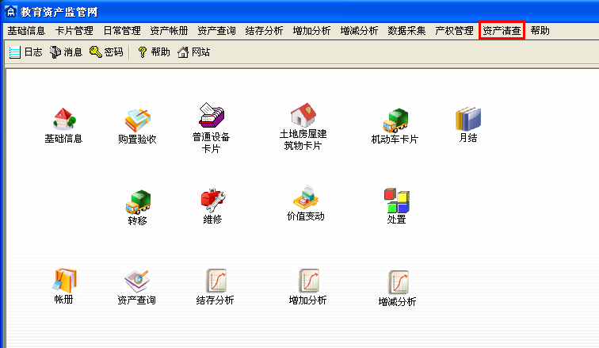

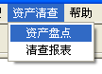
点击“资产盘点” 点击“创建清查任务” 账期选择2015年12月 点击“创建”
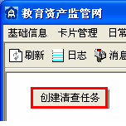
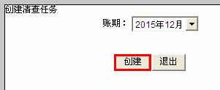

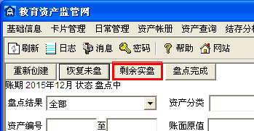
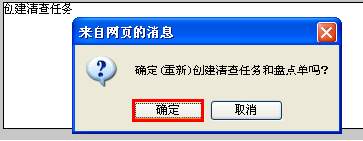
点击“确定” 点击左上角“剩余实盘”

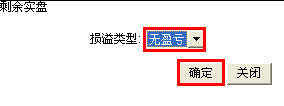
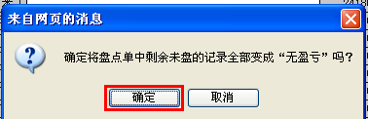
损溢类型选择“无盈亏”， 点击“确定” 继续点击“确定”
继续点击“确定” 点击左上角盘点完成
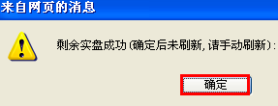
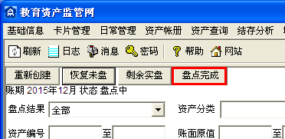

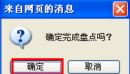
点击“确定”

至此盘点完成

注1：如单位有“盘盈”“盘亏”情况，请参照《教育专版对接清查系统操作手册》中完成
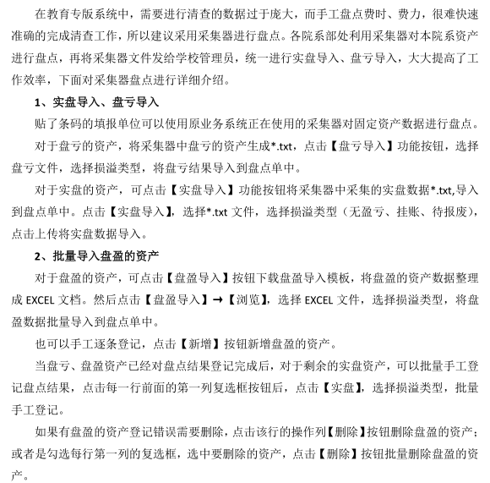

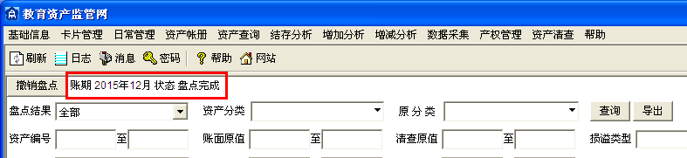

数量不多也可手工操作
勾选盘盈（盘亏）资产 点击盘盈（盘亏）
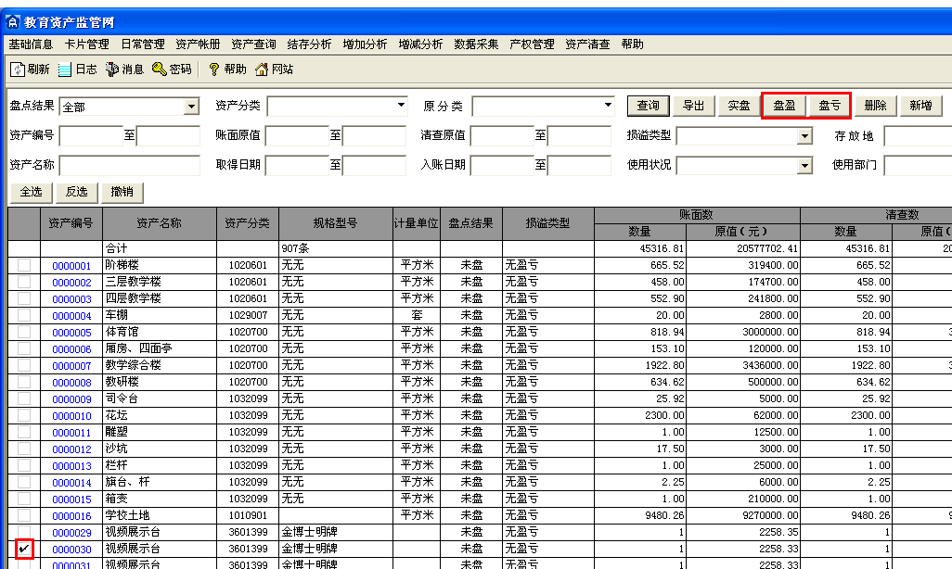

点击“确定盘盈”（确定盘亏） 点击“确定”
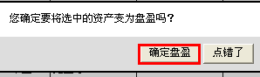
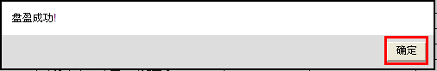

完成盘盈（盘亏）以后点击“剩余实盘”，进行剩余实盘。

注2：部分学校在点击盘点完成的时候会提示盘点失败，“账面数原值=清查数原值且大于0.00元”按提示编号进行查询后
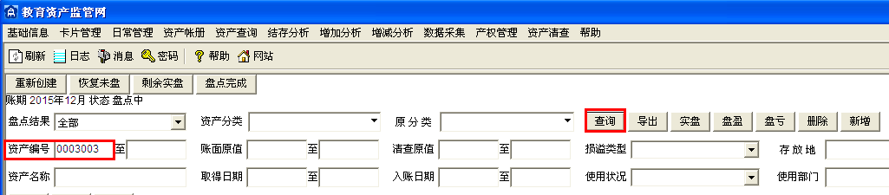

出现学校名称、占地面积而账面数原值及清查数原值为0.00元的情况，据共创软件客服确定，可以将其原值改为1元，并做出书面说明即可。操作步骤如下。
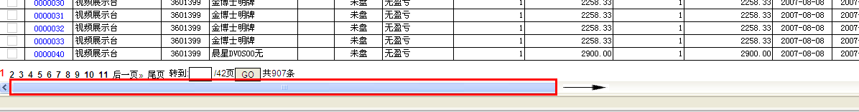

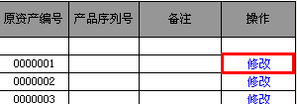

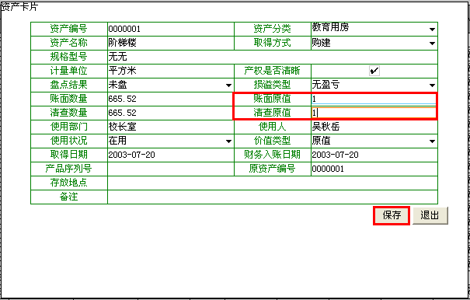

第三步：报表对接
选择菜单栏右边的“资产清查” 点击“清查报表”
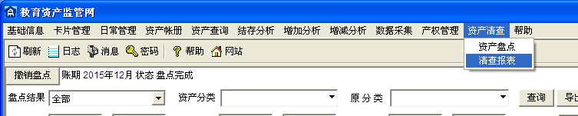
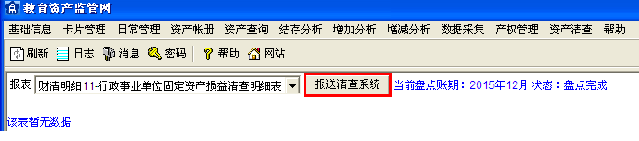
点击“报送清查系统”

填入本单位的预算代码、“江苏省行政事业单位国有资产清查信息系统”的用户名、密码，点击“全部报送”则完成操作
